**Nowe stanowisko REECO Eco – nowoczesność, ergonomia i troska o środowisko**

**Grupa RENEX prezentuje nowe stanowisko REECO Eco – stanowisko robocze ESD zaprojektowane z myślą o firmach, które poszukują nowoczesnych, profesjonalnych rozwiązań w przystępnej cenie. Nowy produkt został zaprojektowany z myślą o firmach, które chcą zwiększyć efektywność pracy, poprawić organizację przestrzeni roboczej i jednocześnie utrzymać rozsądny poziom inwestycji.**

Stanowisko REECO Eco powstało z myślą o **rozwiązywaniu realnych problemów produkcyjnych –** poprawia ergonomię pracy, ułatwia organizację, zmniejsza ryzyko błędów, a co za tym idzie, zwiększa efektywność. To zasługa **zoptymalizowanej konstrukcji**, która łączy **solidność** i **funkcjonalność** znaną z linii Classic oraz Premium w bardziej **korzystnej cenie**.

W ramach stanowiska użytkownik otrzymuje kompletnie wyposażone stanowisko, które nie wymaga dodatkowych nakładów:

l antystatyczny blat,

l perforowany panel z uchwytami,

l oświetlenie LED o neutralnej barwie,

l górną półkę

l listwę zasilającą.

Zastosowanie gotowego zestawu funkcjonalnych elementów pozwala od razu stworzyć **uporządkowane, bezpieczne i ergonomiczne środowisko pracy**.

Jednym z wyróżników [REECO Eco](https://sklep.renex.pl/stanowisko-economic-1330x700,3,24980,25129) jest **zoptymalizowany proces produkcji**. Grupa RENEX zastosowała technologie pozwalające na **ograniczenie zużycia materiałów i energii**, szczególnie przy produkcji blatu. To konkretna wartość dla klientów, którzy stawiają na **świadome zakupy i odpowiedzialność środowiskową**.

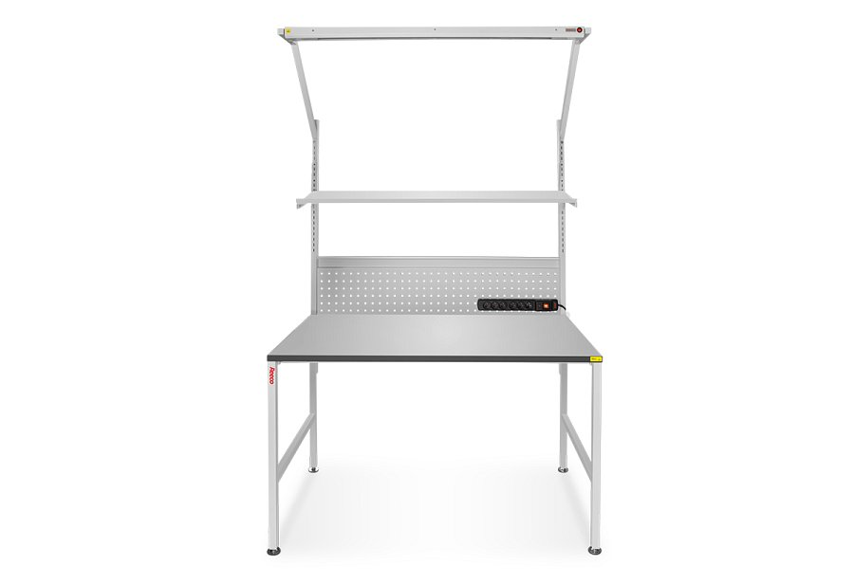

[REECO Eco](https://sklep.renex.pl/stanowisko-economic-1330x700,3,24980,25129) to rozwiązanie zaprojektowane z myślą o wieloletnim użytkowaniu. **Metalowe elementy stanowiska pokryte są trwałą, antystatyczną powłoką**, odporną na zarysowania i zużycie, co zapewnia wysoką odporność na intensywne użytkowanie w wymagających środowiskach. Dzięki zastosowaniu **łatwych do utrzymania w czystości materiałów** możliwe jest użycie stanowiska w środowiskach o **podwyższonych wymaganiach higienicznych**, jak **medycyna, farmacja czy montaż podzespołów elektronicznych**.

Kolejną istotną cechą REECO Eco jest **modułowość** – stanowisko można w prosty sposób rozbudować i dostosować do zmieniających się potrzeb produkcyjnych. W zależności od specyfiki zakładu stanowisko może być wyposażane w:

l dodatkowe półki,

l uchwyty i pojemniki,

l inne elementy ułatwiające organizację pracy.

Dzięki temu [REECO Eco](https://sklep.renex.pl/stanowisko-economic-1330x700,3,24980,25129) sprawdza się **w środowiskach o dynamicznym charakterze pracy,** gdzie ważna jest **szybka adaptacja i elastyczność rozwiązań**.

Stanowisko [REECO Eco](https://sklep.renex.pl/stanowisko-economic-1330x700,3,24980,25129) produkowane jest **w Polsce**. Zapewnia to **krótkie terminy realizacji oraz wysoką jakość wykonania** – zarówno pod względem funkcjonalnym, jak i estetycznym. Grupa RENEX będąca producentem z ponad 35-letnim doświadczeniem w branży doskonale rozumie wymagania współczesnej produkcji, dzięki czemu klient otrzymuje nie tylko sam produkt, ale również wsparcie techniczne i doradztwo renomowanych specjalistów.

Stanowisko [REECO Eco](https://sklep.renex.pl/stanowisko-economic-1330x700,3,24980,25129) sprawdzi się wszędzie tam, gdzie ważna jest dobra organizacja pracy, łatwy dostęp do narzędzi i zapewnienie odpowiednich warunków do montażu i kontroli jakości.

Stanowisko dostępne jest w ofercie RENEX na stronie internetowej [https://sklep.renex.pl/stanowisko-economic-1330×700,3,24980,25129](https://sklep.renex.pl/stanowisko-economic-1330x700,3,24980,25129).